新千象审核sop

一、审核全流程

1、将二创内容文案和图片发给deepseek+workbuddy进行AI交叉核查；
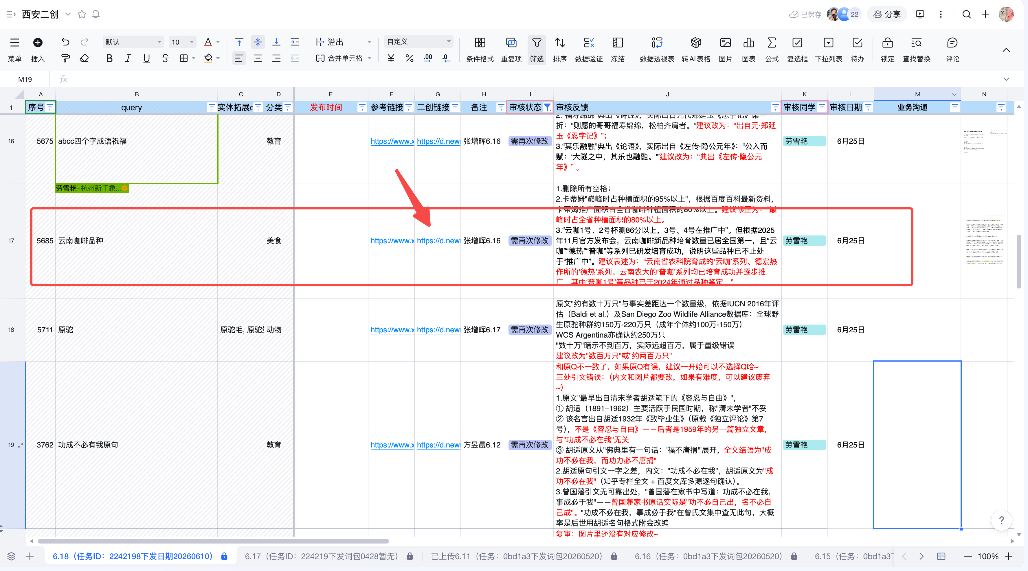
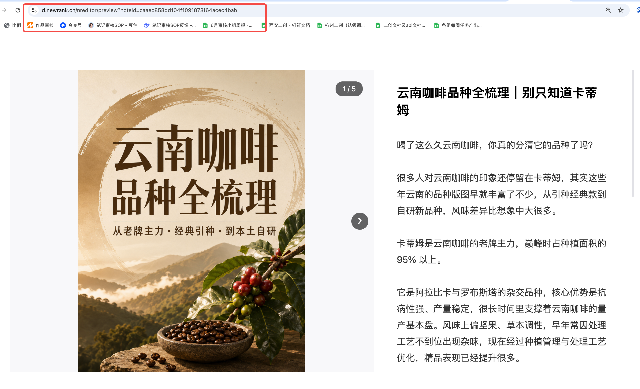
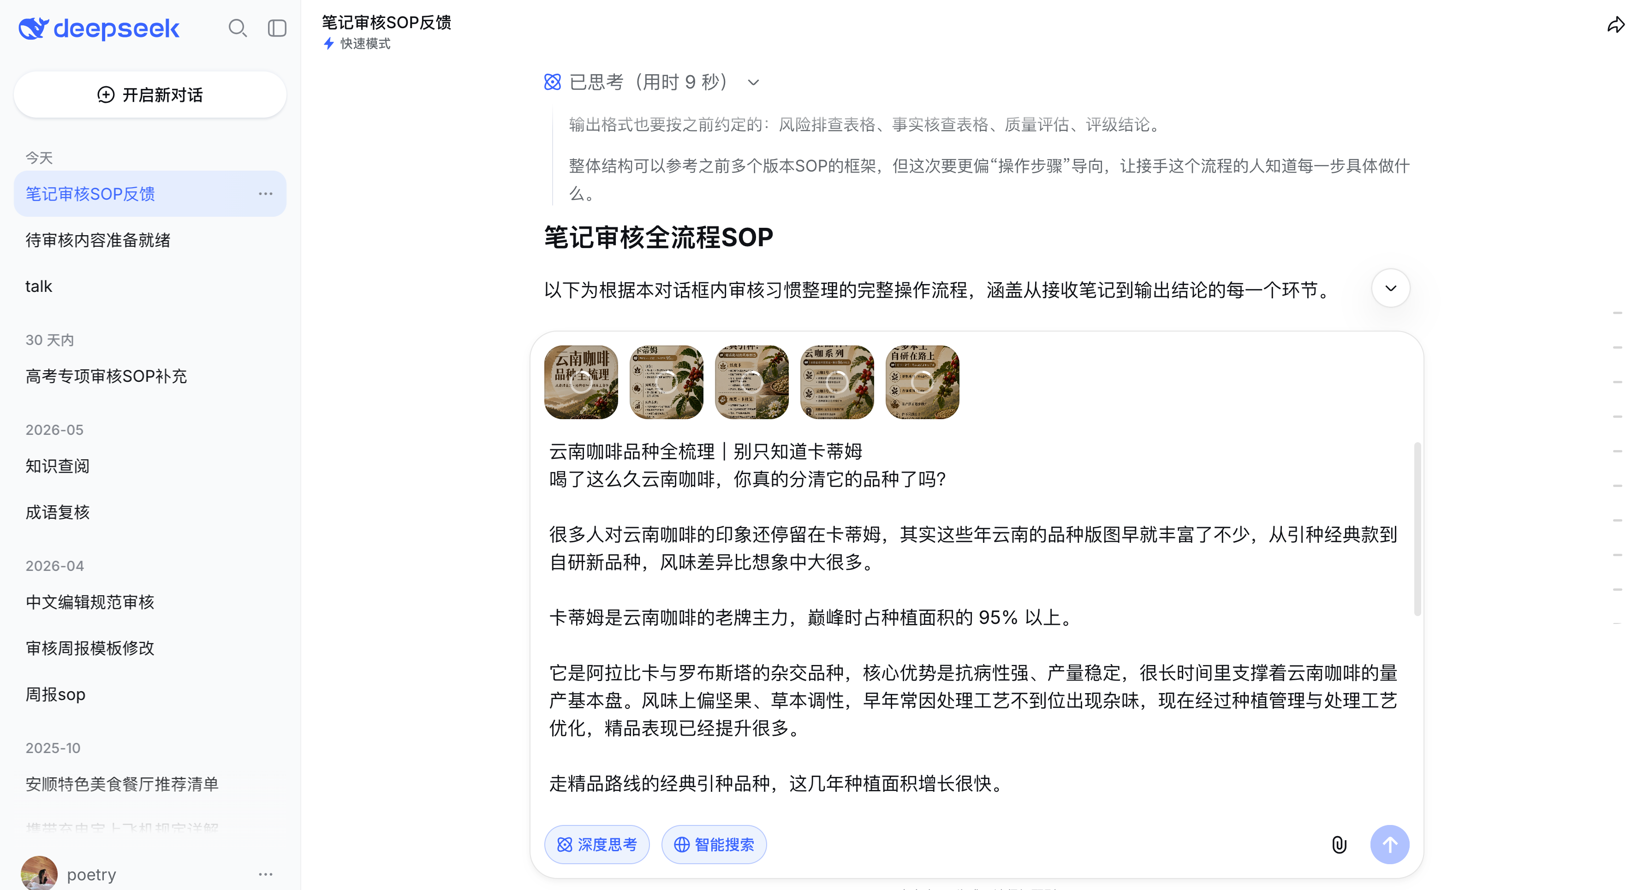
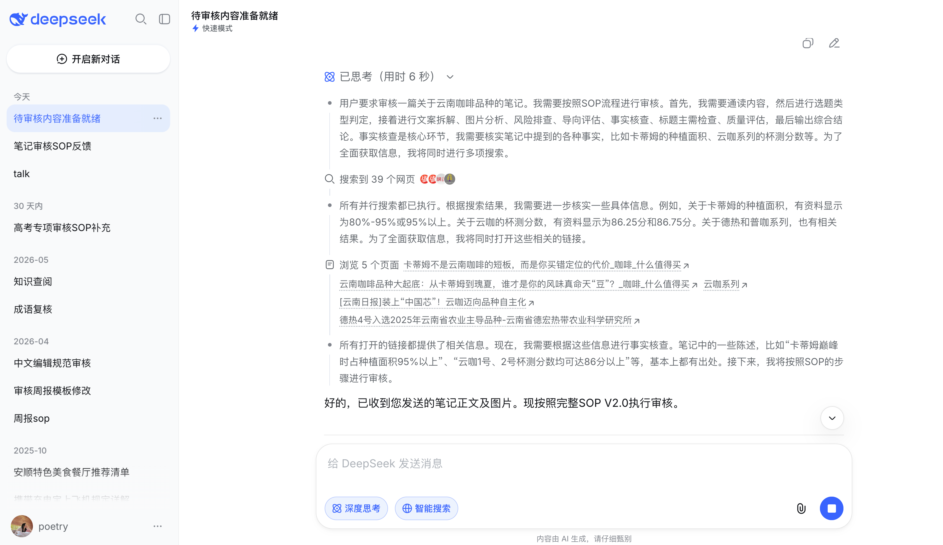
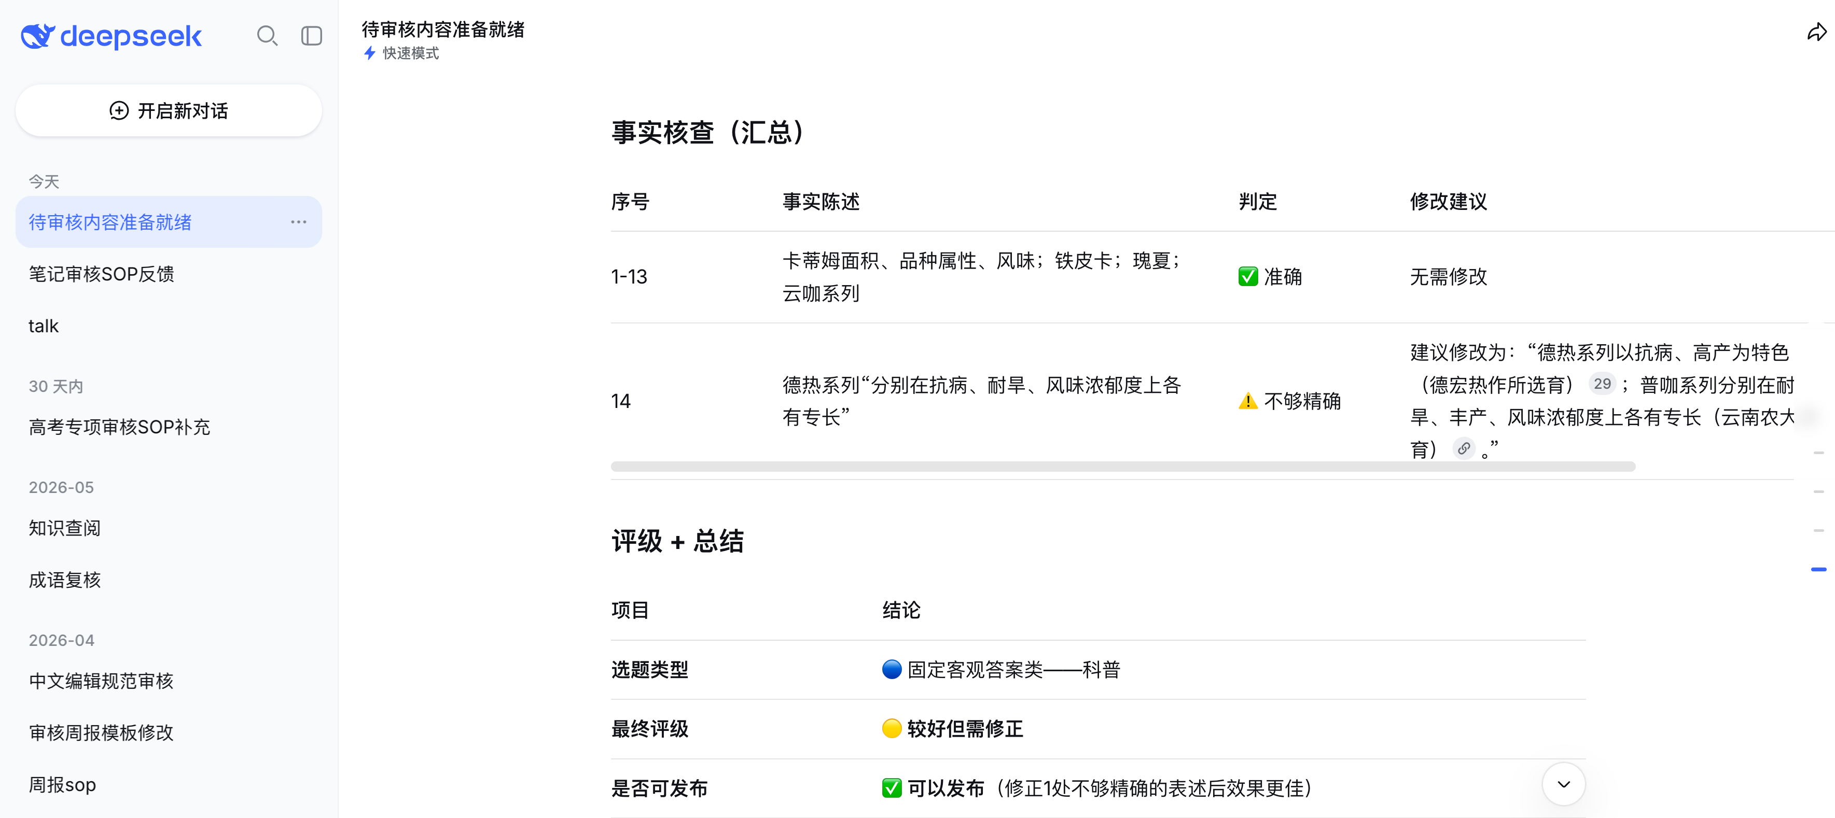
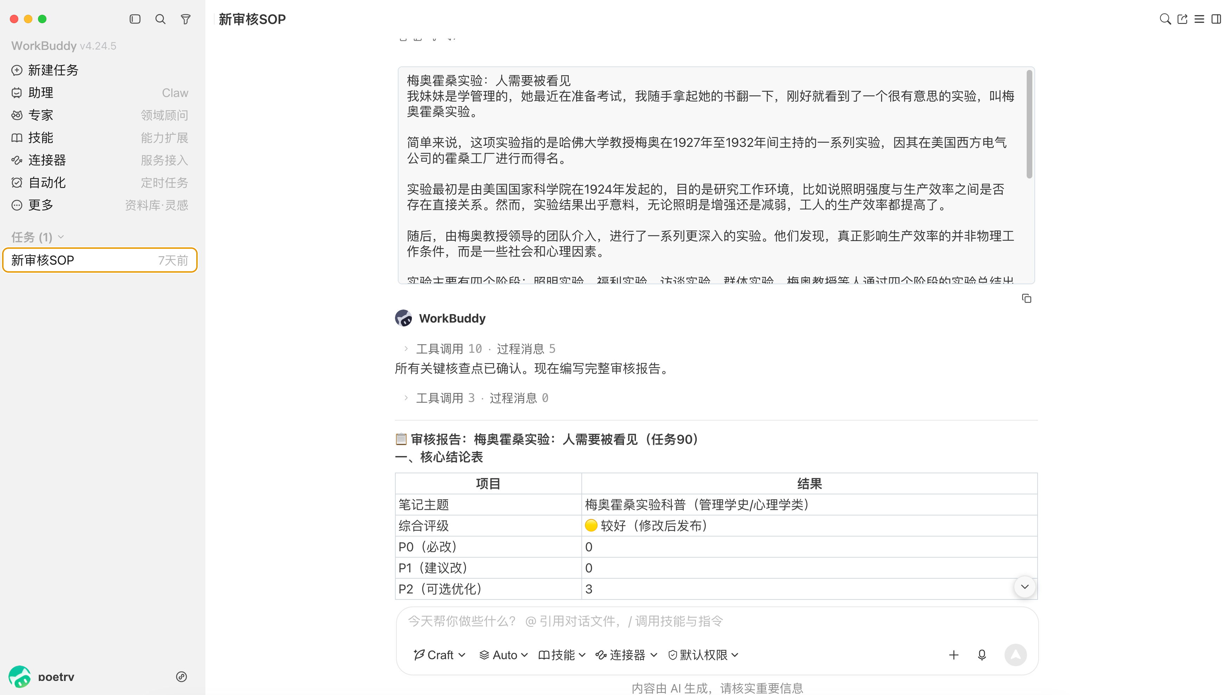
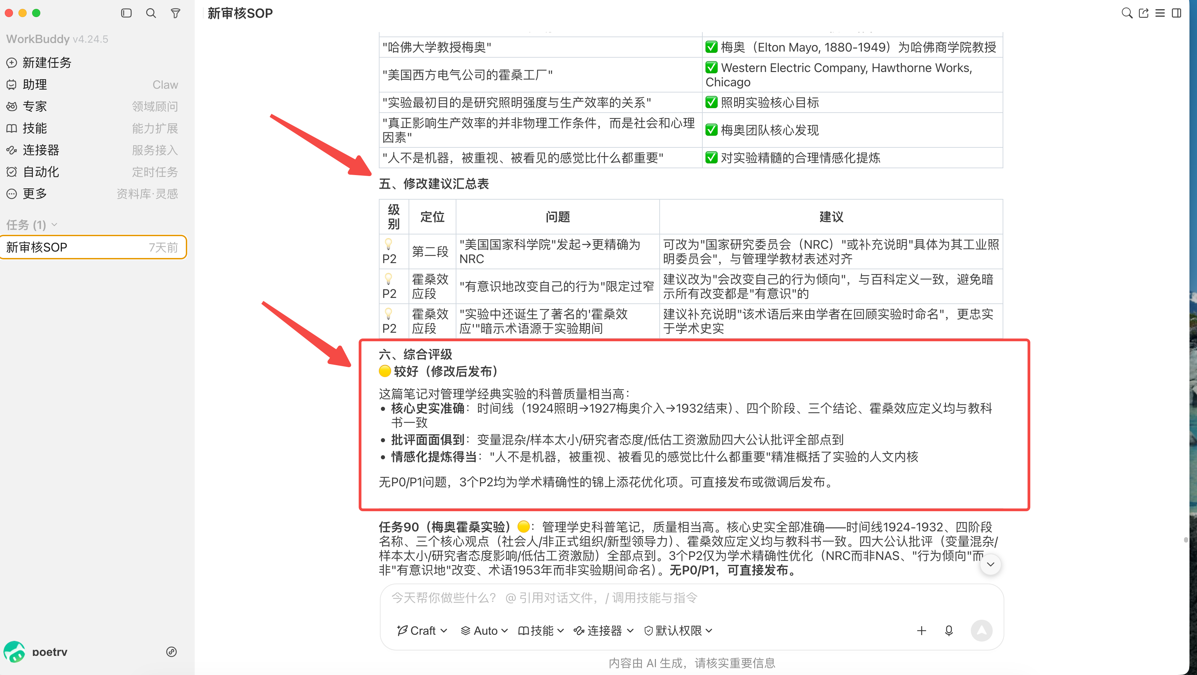

2、等两个AI自动完成；
a. 核查内容：关键数据（数值/单位/年份）、概念定义、引用出处、因果关系。 b. 核查方法：web_search关键词，交叉验证2-3个来源。 c. 信息采信优先级（硬性规定）：
● P0（最高）：学术文献、官方行业标准、政府机构数据。

● P1（次高）：行业权威网站、官方机构官网。

● P2（参考）：百度百科、维基百科（仅快速查阅，重要数据需升维核实）。

● P3（不采信）：自媒体、普通新闻媒体（仅作参考线索，不作为事实依据）。

d. 四类重点关注错误：数据错误、概念混淆、过度简化（牺牲准确性）、以讹传讹。 e. 判定标准：✅准确（与权威一致）；⚠️不够精确（方向对但需优化）；🔴错误（与权威矛盾）。

二、workbuddy审核sop

1、整体通读（获取全局印象）
第一步：看标题
● 判断主需是否明确：主需词是否出现？信息钩子是否清晰？

● 代入读者视角：我看到这个标题，知道点进去能得到什么吗？

第二步：读开头
● 判断主需是否前置：开头1-3段是否出现核心内容？

● 是否直接点出了“什么产品/什么地点/什么概念 + 这篇笔记要讲什么”？

第三步：扫结构
● 整体结构是否完整？有引入、有展开、有总结吗？

● 内容类型是什么？（攻略/赏析/科普/教程/故事分享等）

● 信息密度如何？每段有实质内容，还是大量废话铺垫？

2、提取事实点（为事实核查做准备）
逐段阅读，提取所有事实性陈述：
● 数据类：数值、单位、年份、比例、金额、时间

● 引用类：古诗文原文、典籍出处、名人名言、法律条文

● 定义类：专业术语解释、概念界定、分类标准

● 逻辑类：因果关系、先后顺序、对比关系

● 背景类：历史事件、人物生平、创作背景、产地信息

提取原则：凡是“可以被验证对错”的陈述，全部标记为事实点。

3、图片分析
如有配图，依次检查：
● 图片顺序：核心信息是否出现在前几张图？有无主需后置？

● 图文一致性：图片内容是否与文案对应？有无图文矛盾？

● 信息完整性：重要信息是否只在图片中出现而文案未提及，或反之？

● 配图质量：是否高清？是否有用？还是纯氛围图凑数？

4、风险排查（逐项扫描）
按以下维度依次排查：
● 政治敏感：是否涉及中国政治体制、政策、领导人、党派、国家机构？

● 宗教/封建迷信：是否宣扬宗教、宿命论、算命风水？古典文学原句引述不算风险。

● 虚假宣传：是否夸大效果、捏造数据、绝对化表述？

● 违规导流：是否有外部链接、二维码、微信号、私聊引导？

● 侵权风险：是否有品牌logo特写、版权图片、真人照片？

● 医疗健康：是否有具体用药/治疗建议？

判定结果：✅无风险 / ⚠️需注意 / 🔴有风险

5、导向评估
从三个维度判断：
● 内容安全性：有无敏感话题、不实信息、争议言论？

● 价值观导向：传递的价值观是否积极、客观？有无煽动、极端？

● 平台规范：有无绝对化用语、夸大宣传、违规推广？

判定结果：✅通过 / ⚠️需微调 / ❌不通过

6、事实核查（最核心环节）
对提取出的每一个事实点进行核查：
● 关键数据：数值是否正确？单位是否正确？

● 引用出处：原文是否正确？出处是否真实？

● 概念定义：定义是否准确？有无概念混淆？

● 因果关系：逻辑是否成立？有无因果倒置？

核查方式：
1. web_search搜索关键词，交叉验证2-3个来源

2. 信息采信优先级（必须按此顺序）：

a. ① 学术文献、官方行业标准、政府机构发布的数据

b. ② 行业权威网站、官方机构网站

c. ③ 百科类（百度百科、维基百科）——快速查阅，重要数据需用①或②核实

d. ④ 自媒体、新闻媒体——仅作参考

重点关注四类错误：
● 数据错误：数值写错、单位错误

● 概念混淆：近似概念混为一谈

● 过度简化：为了通俗牺牲准确性

● 以讹传讹：广泛流传但实际有误的说法

判定结果： ✅准确 / ⚠️不够精确 / 🔴错误

7、标题主需检查
三步检查：
Step 1：主需词是否明确？
● 标题是否包含用户可能搜索的核心词（地名/品名/诗名/概念名）？

● 若无主需词 → 🟡建议改

Step 2：核心看点是否具体？
● 标题是否告诉用户“这篇笔记的独特价值是什么”？

● 若只有“氛围感拉满”“绝美”“超治愈”等情绪词 → 🟡建议改

Step 3：信息钩子是否指向读者获益？
● 标题是否让用户知道“点进去能得到什么具体内容”？

● 若只有悬念无意向（如“藏在这里”“你一定不知道”） → 🟡建议改

一句话判断：
标题必须回答用户搜索这个关键词时最想知道的3个问题之一——
1. 这是什么？

2. 有什么值得看/读/养的？

3. 怎么去/怎么看/怎么养？

8、主需前置检查
文案部分：
● 开头1-3段是否直接点出主需关键词 + 内容类型？

● 有无超过3段的无关铺垫才进入正题？

图片部分：
● 首图是否体现主需信息？

● 核心信息是否出现在前几张图，而非最后1-2张？

9、质量评估
维度 | 评估要点
专业准确性 | 事实核查后是否站得住
通俗易懂度 | 目标读者能否看懂，有无过度术语化
结构完整性 | 是否有开头引入→核心内容→总结，逻辑是否连贯
标题吸引力 | 是否有点击欲，是否准确反映内容，主需是否明确

10、综合评级与输出
评级标准：
● 🟢 高质量：事实准确，无明显风险，可发布

● 🟡 较好但需修正：大方向对，但1-2处事实错误或表述不当需修改

● 🔴 需改：重大事实错误、风险内容或逻辑硬伤

● ❌ 不建议发布：不符合平台鼓励方向

输出格式（按顺序）：
1. 内容风险排查（表格）

2. 事实核查（表格，每条带优先级）

3. 质量评估（简要点评）

4. 评级 + 总结（注明是否可发布，列出必须修改项）

优先级标注：
● 🔴 必改：事实错误/风险内容，不改不能发

● 🟡 建议改：不够精确/可能误导，改了更好

● 🟢 可选优化：锦上添花，改不改都行

特殊内容类型的额外注意
内容类型 | 特别注意
古典文学 | 原句引述“命”“天意”等不构成封建迷信风险；特别注意核查古诗原文、作者、创作时间
法律/政策 | 表述必须与官方口径一致；引用法条需准确
数据类 | 宁可说“约”也不要给出不精确的确定值
历史/传说 | 区分“史书记载”与“民间传说”；存疑说法加“相传”“据传”
宠物/人体用药 | 避免直接指导用药，加“遵医嘱”“咨询兽医”等免责
网络流行语/梗 | 注明语境适用性，避免绝对化表述

核心工作原则
1. 逐字对照原文：每条问题都必须在原文中找到对应依据

2. 不添加原文没有的信息：绝不凭知识或经验补充内容

3. 无法访问链接时如实告知

4. 每条修改建议必须带优先级

三、DeepSeek审核提示词

内容笔记全流程审核标准作业程序（SOP） V2.0

一、核心审核逻辑与设计思路
1. 审核底层逻辑 本SOP遵循 “先定性、后定量；先结构、后细节；先事实、后表达” 的递进式逻辑。审核员需先判断内容“是什么类型”（主观经验 vs 客观事实），再据此动态调整后续各环节的松紧尺度，确保审核既不过度苛责主观表达，也不放过客观事实的硬伤。
2. 审核核心原则
● 逐字对照原则：提出的每一条问题都必须能在原文中找到对应依据，不凭经验脑补。

● 证据优先原则：事实核查严格按“学术文献/官方标准 > 行业权威网站 > 百科类 > 自媒体”的优先级采信信息。

● 类型区分原则：高价值二创类（重人感、宽语言）与固定客观答案类（重精确、严语言）执行差异化审核尺度。

二、完整审核全流程（执行顺序）
整个流程共分为九个标准步骤，审核员必须按序号依次执行，不得跳步：
执行顺序 | 步骤名称 | 核心操作概要
第一步 | 整体通读 | 看标题判主需，通读全文抓结构、核心论点与内容类型。
第二步 | 选题类型判定（前置分类） | 判定笔记属于“🟠高价值二创类”还是“🔵固定客观答案类”，确定后续审核侧重点。
第三步 | 文案拆解（逐段核查） | 逐字阅读，提取所有事实性陈述，标注检查点（数据、定义、逻辑）。
第四步 | 图片分析 | 检查首图主需前置、图文一致性、核心信息是否遗漏在最后。
第五步 | 内容风险排查 | 扫描政治敏感、虚假宣传、违规导流、封建迷信、医疗健康等红线。
第六步 | 导向与表达尺度评估 | 评估价值观导向与平台规范，并依据第二步的类型判定执行差异化语言尺度。
第七步 | 事实核查（最核心） | 对标注的事实点进行web_search交叉验证，重点揪数据、概念、因果错误。
第八步 | 标题主需检查 | 套用“主需词+核心卖点+信息钩子”公式，确保标题回答用户核心问题。
第九步 | 质量评估与综合输出 | 汇总专业准确性、易懂度、结构完整性，给出最终评级与修改清单。

三、各环节详细执行标准

（一）接收与通读（第一步）
● 动作：若链接无法访问（需登录/权限），如实告知用户，绝不凭标题臆想审核。

● 目标：快速识别标题是否明确主需，正文核心论点是否前置。

（二）选题类型判定（第二步——新增核心环节）
目的：动态调整审核松紧度，避免“一刀切”。
类型 | 涵盖范围（示例） | 后续审核差异化策略
🟠 高价值二创类（适合人工注入观点） | 教程类、推荐类、经验分享类、攻略类、盘点类、评测对比类 | ① 重人感：检查是否具备真实体验与观点；  ② 语言放宽：对“绝绝子”“天花板”等口语表达适度宽松（不涉虚假宣传即通过）；  ③ 事实核查：重点核实客观参数（价格/时间/地址）。
🔵 固定客观答案类（AI即可满足） | 实体科普类（苹果热量）、纯知识概念类（存在主义定义、化学方程式） | ① 语言收紧：严禁夸张修辞修饰事实；  ② 事实核查标准提至最高：任何数据偏差均按🔴必改处理；  ③ 严查AI幻觉：不得添加原文未提及的主观引申。

（三）文案拆解与图片分析（第三、四步）
● 文案拆解：提取事实点，同时留意主需是否前置（须在开头1/3处呈现），话术是否生硬。

● 图片分析：核心信息必须在首图体现；图片顺序与文案逻辑一致。

（四）内容风险排查（第五步）
风险类别 | 判定标准与处理逻辑
政治敏感 | 直接涉及中国政治体制/政策/领导人→🔴必改；间接提及评估语境。
宗教/迷信 | 宣扬算命风水、因果报应→🔴必改；古典文学原句引述不算风险。
虚假宣传/绝对化 | “100%有效”“彻底解决”→🔴必改；“效果显著”→🟡建议改。
违规导流 | 直接留微信号/二维码→🔴必改；暗示引导→🟡建议改。
医疗健康 | 具体用药/治疗建议→🔴必改；通用健康常识无风险。

（五）导向与尺度评估（第六步）
● 价值观：需传递积极、中立、客观价值观；负面诅咒类（如“发毒誓”）直接❌不建议发布。

● 网络用语尺度（关键）：严格执行第二步的分类策略。

○ 二创类（主观体验）：“天花板”“闭眼入”等宽松通过，但不涉及虚假宣传。

○ 客观类（官方数据/法规/专业术语）：必须严格准确，模糊的“最”“第一”按语境判定（主观体验放宽，客观断言严查）。

（六）事实核查（第七步——最核心环节）
1. 核查内容：关键数据（数值/单位/年份）、概念定义、引用出处、因果关系。 2. 核查方法：web_search关键词，交叉验证2-3个来源。 3. 信息采信优先级（硬性规定）：
● P0（最高）：学术文献、官方行业标准、政府机构数据。

● P1（次高）：行业权威网站、官方机构官网。

● P2（参考）：百度百科、维基百科（仅快速查阅，重要数据需升维核实）。

● P3（不采信）：自媒体、普通新闻媒体（仅作参考线索，不作为事实依据）。

4. 四类重点关注错误：数据错误、概念混淆、过度简化（牺牲准确性）、以讹传讹。 5. 判定标准：✅准确（与权威一致）；⚠️不够精确（方向对但需优化）；🔴错误（与权威矛盾）。

（七）标题主需检查（第八步）
1. 核心逻辑：标题必须回答用户搜索关键词时最想知道的3个问题之一（这是什么？有什么价值？怎么操作？）。 2. 修改公式：主需关键词 + 核心看点/卖点 + 信息钩子（点进去能得到什么）。 3. 三步判定法：
● Step 1：是否包含用户可能搜索的核心词（地名/品名/概念）？无→🟡建议改。

● Step 2：核心看点是否具体（不是纯情绪词）？只有“氛围感拉满”→🟡建议改。

● Step 3：信息钩子是否指向读者获益（而非仅留悬念）？→🟡建议改。

（八）质量评估与综合输出（第九步）
1. 质量评估维度：专业准确性、通俗易懂度（依类型调整权重）、结构完整性、标题吸引力。 2. 最终评级标准：
● 🟢 高质量：事实准确，无明显风险，可直发。

● 🟡 较好需修正：1-2处事实/表述错误，改后发。

● 🔴 需大改：重大事实错误、风险内容或逻辑硬伤。

● ❌ 不建议发布：内容不符合平台鼓励方向（如负面诅咒、严重违规）。 3. 输出格式硬性要求：

● 必须包含：内容风险排查表 + 事实核查表（每条带🔴必改/🟡建议改/🟢可选优化） + 质量评估 + 最终评级总结（明确标注选题类型） 。

● 每条修改建议必须带优先级标签。

四、特殊类型处理规则速查
特殊场景 | 处理逻辑
古典文学原句 | 引述“命”“天意”等宿命论词汇不构成封建迷信风险。
政治经济学 | 涉及宪法条文/分配制度，表述须与官方口径完全一致。
数据类笔记 | 数值精度要求高，宁可写“约”也不给出不精确的确定值。
历史/传说 | 严格区分“史书记载”与“民间传说”，存疑说法加“相传”“据传”。
宠物/人体用药 | 避免直接指导用药，强制加“遵医嘱”“咨询兽医”等免责声明。

五、审核工作底线（务必遵守）
1. 绝不添加原文没有的信息：绝不凭自己的知识或经验替用户补充内容。

2. 无法访问链接如实告知：绝不会假装看到正文进行审核。

3. 建议必须带优先级：每条修改建议必标🔴必改/🟡建议改/🟢可选优化。

4. 类型判定决定尺度：启动审核前，必须完成“选题类型判定”，全程差异化执行。

